國立臺北科技大學學位論文原創性比對檢核表(口試版)
114.05.14
所別：資訊工程系
姓名：楊宏傑
學號： 113598012
論文題目： 物流公司支援線規劃之多階段最佳化方法
論文口試日期： 115 年 06 月 16 日
本人 （簽名）之學位論文已確實經本校論文複核系統
（Turnitin論文比對系統及論文專業性系統）檢核論文內容及題目，並檢附複核結果回函及原創性比對報告書乙份。本人已經自我檢核，確認無違反學術倫理情事，如有違反情事，本人願意負起法律責任，絕無異議，特此聲明。
- 論文原創性比對結果之總相似度是否超過20%？
是，請敘明原因：
否
- 論文原創性比對結果之第一主要來源相似度是否超過2%？
是，請敘明原因：
否
※依教育部「111年度技專校院建置學生提送學位論文之專業符合檢核機制研議會議」說明，相似度不應以百分比作為唯一參考標準，請務必詳閱比對報告全文，並確認各來源標註情形。
學位論文口試人簽章： 日 期： 年 月 日
指 導 教 授簽章： 日 期： 年 月 日
備註：
- 研究生應於學位考試前完成論文原創性比對作業，並申請複核結果再填妥本檢核表後，連同複核結果回函及原創性比對報告書全文送交指導教授簽章。
- 研究生於學位考試當日，應將論文原創性比對檢核表、複核結果回函及原創性比對報告書送交學位考試委員參考。
- 本檢核表正本及複核結果回函請併同學位考試成績表送交教務單位留存，影本由各系所留存。
- Turnitin論文比對系統相似度百分比指數，單純提供系所及指導教授依其學術專業參考之用，並非代表該學位論文有無違法學術倫理情事。

附件、下載「原創性比對報告書全文」之步驟

(一)登入Turnitin系統，找到並開啟申請複核的那篇檔案。
(二)點擊下載符號後，選擇「目前檢視」，即會下載比對報告書全文PDF。
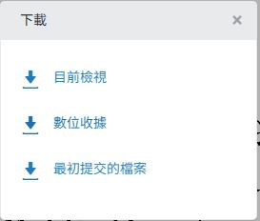
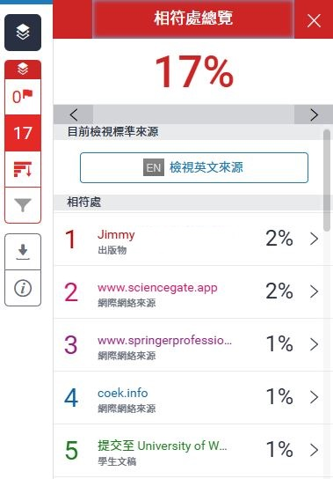
2.選擇「目前檢視」，即會下載比對報告書全文。
1.點擊下載符號

